9. 計算

### 9.1. 合計の計算

合計の計算に関する式は以下のとおり。

| **ビジネス用語ID** | ビジネス用語名 | **計算** |
| --- | --- | --- |
| BT-106 | 値引/割引後請求書明細行金額の合計 | ∑(BT-131: 値引/割引後請求書明細行金額(税抜き)) |
| BT-107 | ドキュメントレベルの返還請求の合計 | ∑(BT-92: ドキュメントレベルの返還請求金額(税抜き)) |
| BT-108 | ドキュメントレベルの追加請求の合計 | ∑(BT-99: ドキュメントレベルの追加請求金額(税抜き)) |
| BT-109 | 請求書合計金額(税抜き) | BT-106: 値引/割引後請求書明細行金額の合計 − BT-107: ドキュメントレベルの返還請求の合計 + BT-108: ドキュメントレベルの追加請求の合計 |
| BT-110 | 請求書消費税合計金額 | ∑(BT-117: 課税分類毎の消費税額) |
| BT-112 | 請求書合計金額(税込み) | BT-109: 請求書合計金額(税抜き)  + BT-110: 請求書消費税合計金額 |
| BT-115 | 差引請求金額 | BT-112: 請求書合計金額(税込み)  − BT-113: 支払済金額 + BT-114 丸めるための金額  (注)日本円ではBT-114丸めるための金額は使用しないため、BT-115 差引請求金額 = BT-112: 請求書合計金額(税込み) − BT-113: 支払済金額 となる。 |

#### 9.1.1. 計算式に関するUBL構文

以下のエレメントは、請求書又は返還請求書における法で定められた金額を示している。

| **エレメント** | **式** |
| --- | --- |
| <cbc:LineExtensionAmount> | ∑(cac:InvoiceLine/cbc:LineExtensionAmount) |
| <cbc:AllowanceTotalAmount> | ∑(cac:AllowanceCharge[ChargeIndicator='false']/cbc:Amount) |
| <cbc:ChargeTotalAmount> | ∑(cac:AllowanceCharge[ChargeIndicator='true']/cbc:Amount) |
| <cbc:TaxExclusiveAmount> | cac:LegalMonetaryTotal/cbc:LineExtensionAmount      – cac:LegalMonetaryTotal/cbc:AllowanceTotalAmount  + cac:LegalMonetaryTotal/cbc:ChargeTotalAmount |
| <cbc:TaxInclusiveAmount> | cac:LegalMonetaryTotal/cbc:TaxExclusiveAmount  + cac:TaxTotal/cbc:TaxAmount |
| <cbc:PrepaidAmount> | なし |
| <cbc:PayableRoundingAmount> | なし |
| <cbc:PayableAmount> | cac:LegalMonetaryTotal/cbc:TaxInclusiveAmount − cac:LegalMonetaryTotal/cbc:PrepaidAmount  + cac:LegalMonetaryTotal/cbc:PayableRoundingAmount |

### 9.2. 明細行レベルでの計算

#### 9.2.1. 品目単価(値引/割引後)(税抜き) (BT-146)

品目単価(値引/割引前)(税抜き)および品目単価値引/割引(税抜き)がある場合、品目単価(値引/割引後)(税抜き)は、品目単価(値引/割引前)(税抜き)より品目単価値引/割引(税抜き)だけ少ない金額と同額でなければならない。

計算式:

| 品目単価(値引/割引後)(税抜き) = 品目単価(値引/割引前)(税抜き)(BT-148) − 品目単価値引/割引(税抜き) (BT-147) |
| --- |

UBL例: 品目単価(値引/割引後)(税抜き)

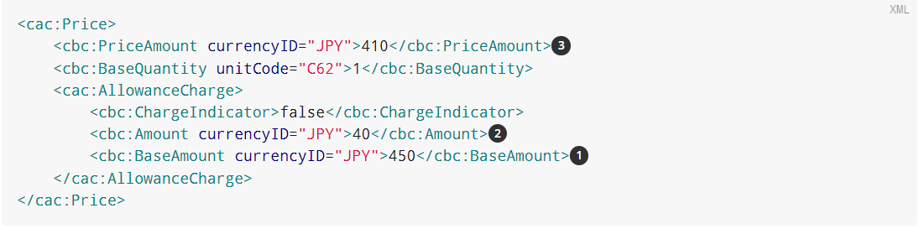

❶品目単価(値引/割引前)(税抜き)

❷品目単価値引/割引(税抜き)

❸品目単価(値引/割引後)(税抜き) = 品目単価(値引/割引前)(税抜き) − 品目単価値引/割引(税抜き)

#### 9.2.2. 値引/割引後請求書明細行金額(税抜き) (BT-131)

値引/割引後請求書明細行金額(税抜き)(BT-131)は、その名称が示すとおり、消費税を含まない値引/割引後金額であり、明細行レベルの返還請求と明細行レベルの追加請求を含みます。

値引/割引後請求書明細行金額(税抜き)の計算式は以下のとおり。

| 値引/割引後請求書明細行金額(税抜き) = (品目単価(値引/割引後)(税抜き)(BT146) ÷ 品目単価基準数量(BT-149)) × (請求される数量(BT-129)) + 請求書明細行の追加請求金額(税抜き)(BT-141) - 請求書明細行の返還請求金額(税抜き)(BT-136) |
| --- |

|  | 値引/割引後請求書明細行金額(税抜き)は小数点以下、丸められなければならないため、計算の他の部分も別々に丸められなければならないことに留意する。  すなわち、値引/割引後請求書明細行金額(税抜き) = (品目単価(値引/割引後)(税抜き)(BT-146) ÷ 品目単価基準数量(BT-149)) × (請求される数量(BT-129)) の結果は小数点以下丸められなければならず、返還請求/追加請求の金額もまた、別々に丸められなければならない。 |
| --- | --- |

UBL例: 請求書明細行の返還請求金額(税抜き)/請求書明細行の追加請求金額(税抜き)がない場合の、値引/割引後請求書明細行金額(税抜き)

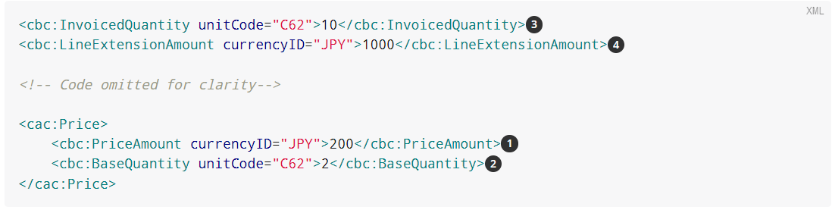

❶品目単価(値引/割引後)(税抜き)

❷品目単価基準数量

❸請求される数量

❹値引/割引後請求書明細行金額(税抜き) = (品目単価(値引/割引後)(税抜き) ÷ 品目単価基準数量) × (請求される数量)

UBL例: 請求書明細行の返還請求金額(税抜き)/請求書明細行の追加請求金額(税抜き)の両方がある場合の、値引/割引後請求書明細行金額(税抜き)

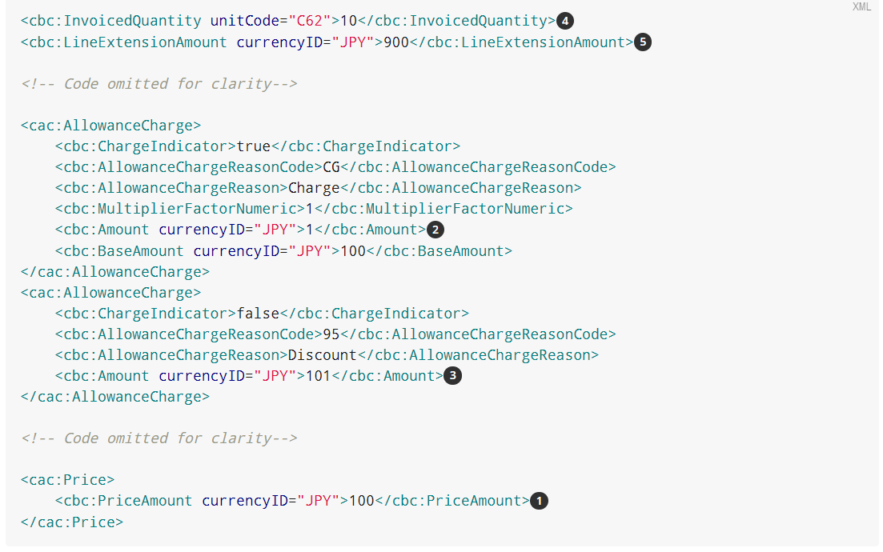

❶品目単価(値引/割引後)(税抜き)

❷明細行の追加請求金額(税抜き)

❸明細行の返還請求金額(税抜き)

❹請求される数量

❺値引/割引後請求書明細行金額(税抜き) = (品目単価(値引/割引後)(税抜き) × 請求される数量) + 請求書明細行の追加請求金額(税抜き) - 請求書明細行の返還請求金額(税抜き)

### 9.3. 返還請求/追加請求金額の計算

ドキュメントレベルの返還請求及び追加請求、請求書明細行レベルでの返還請求及び追加請求は、返還請求/追加請求金額の基準金額、返還請求/追加請求金額の率(パーセント)の情報を渡すエレメントから構成される。請求書インスタンスに存在する場合、これらは返還請求/追加請求金額を計算するために使用される。

基準となる金額が存在する場合は率(パーセント)も存在しなければならず、率(パーセント)が存在する場合は基準となる金額が存在しなければならない。金額の計算は以下のとおり。

| 金額 = 基準となる金額 × (率(パーセント) ÷ 100) |
| --- |

UBL例: 基準となる金額と率(パーセント)が存在する場合の返還請求/追加請求の計算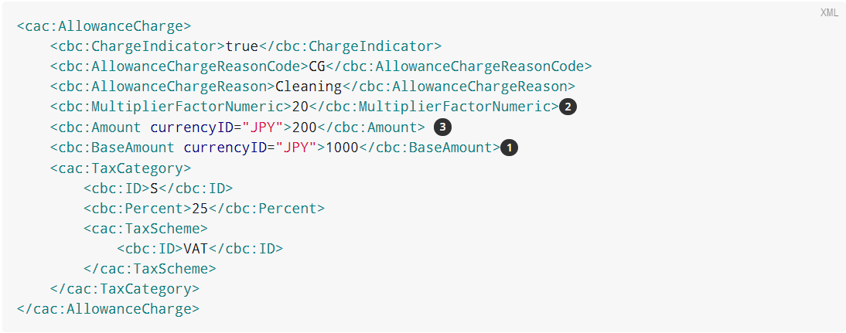

❶基準となる金額で、金額の計算のために率(パーセント)とともに使われる。

❷追加請求の率(パーセント)

❸基準となる金額 × (率(パーセント) ÷ 100) = 金額

UBL例: 基準となる金額及び率(パーセント)がない場合の返還請求/追加請求の計算

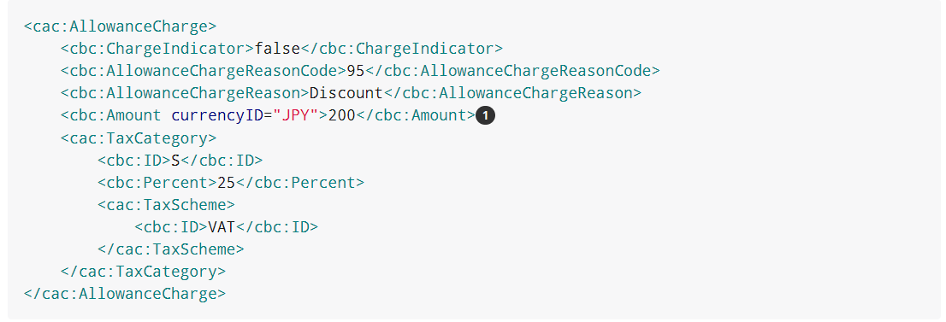

❶基準となる金額及び率(パーセント)による計算なしの返還請求の金額

### 9.4. 消費税の計算

明細行消費税情報またはドキュメントレベルの返還請求またはドキュメントレベルの追加請求に見られる消費税課税分類コードと消費税率の組み合わせごとに、ひとつの消費税内訳情報とならなければならない。

消費税課税分類コードと消費税率の組み合わせごとに、以下の計算が行われる。

| 課税分類毎の課税基準額(BT-116) = ∑ (値引/割引後請求書明細行金額(税抜き)(BT-131)) +ドキュメントレベルの追加請求金額(税抜き)(BT-99) − ドキュメントレベルの返還請求金額(税抜き)(BT-92) |
| --- |

| 課税分類毎の消費税額(BT-117) =課税分類毎の課税基準額(BT-116) × (課税分類毎の税率(BT-119) ÷ 100) |
| --- |

課税分類毎の消費税額(BT-117) = 課税分類毎の課税基準額(BT-116) x 課税分類毎の税率(BT-119) / 100), 整数に丸める。丸めた結果の金額は、下限である整数値に切り捨てた金額と上限である整数値に切り上げた金額の間になければならない。

|  | 消費税課税分類が"Not subject to CT" (O)である消費税内訳情報については、課税分類毎の消費税額はゼロでなければならない。 |
| --- | --- |

UBL例: 消費税内訳情報の計算

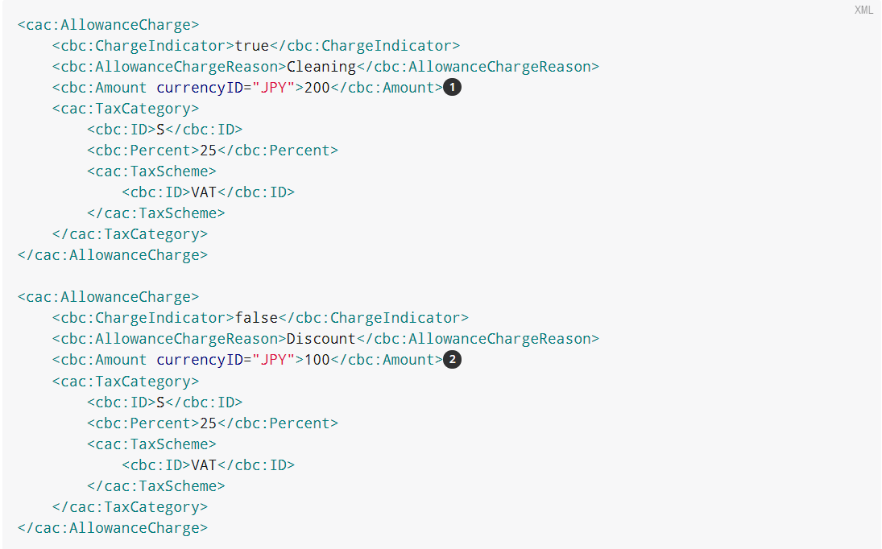

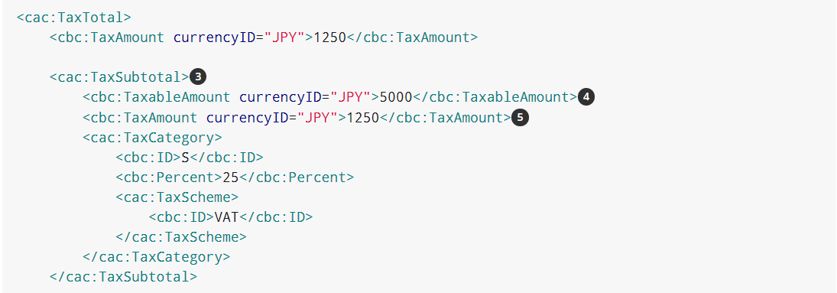

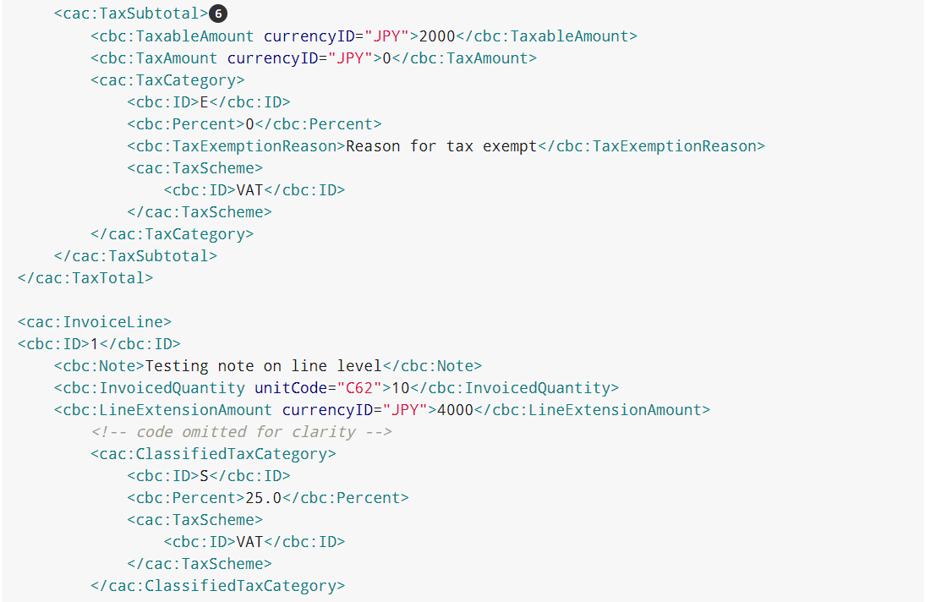

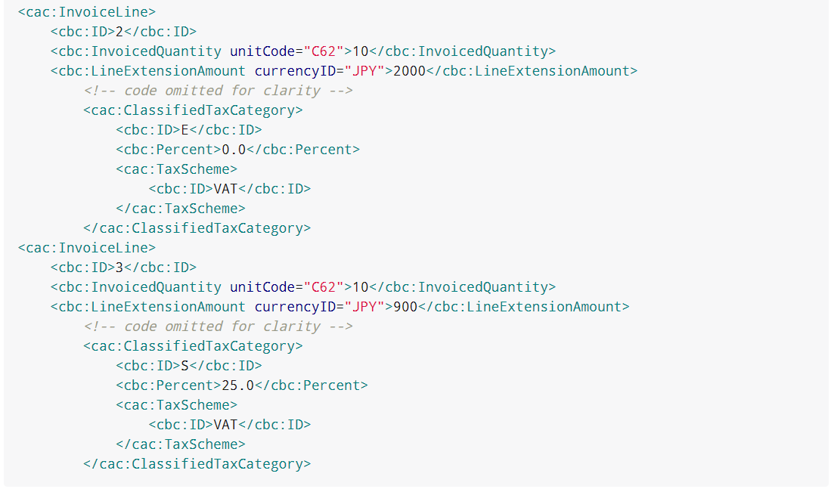

❶ドキュメントレベルの追加請求金額(税抜き)、課税分類コード S、税率25%

❷ドキュメントレベルの返還請求金額(税抜き)、課税分類コード S、税率25%

❸課税分類コードS、税率25％の消費税内訳情報

❹課税基準額 = 課税分類コードS、税率25%の、請求書明細行金額(税抜き)(明細行1および明細行3) + 追加請求金額(税抜き) – 返還請求金額(税抜き)

❺消費税額 = 課税基準額 × (消費税率 ÷ 100)

❻課税分類コードE、税率0%の消費税内訳情報